原理：
将光照建模为环境光照、漫反射光照、镜面光照，这三者之和乘以物体本来颜色就是最终的光照值
环境光照：为了简化物体间的相互反射造成的间接照明，用一个常量颜色值来表达环境中始终存在的光照（用来粗略模拟物体间的反射效果）
漫反射光照：用来模拟物体从光源获取的光线强度。以法向量为标准，其入射角度越小，则理应光线强度越大，因此用夹角余弦值乘以光照强度来估计漫反射
镜面光照：镜面光照用来模拟人眼观察平面时感受到的高光，以出射方向为标准，观察向量与出射方向夹角越小，则高光越明显。
Phone Shading：在片段着色器中计算光照
Gouraud Shading：在顶点着色器中计算光照
Gouraud Shading因为是在顶点着色器中计算光照，只会计算到平面上的端点，除了端点以外的点都要在片段着色阶段中通过插值完成计算，这样就不够真实。而Phone Shading因为用平面上所有的点进行计算光照，因此比较真实。
Phone Shading:
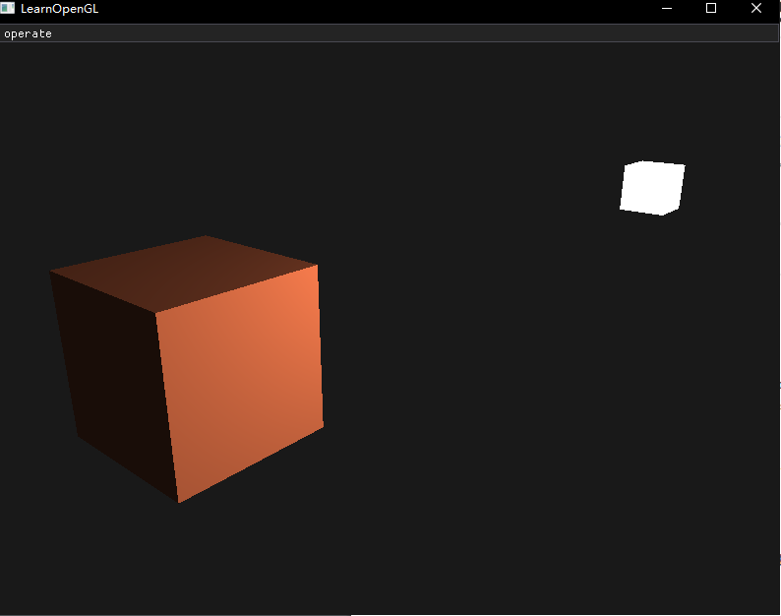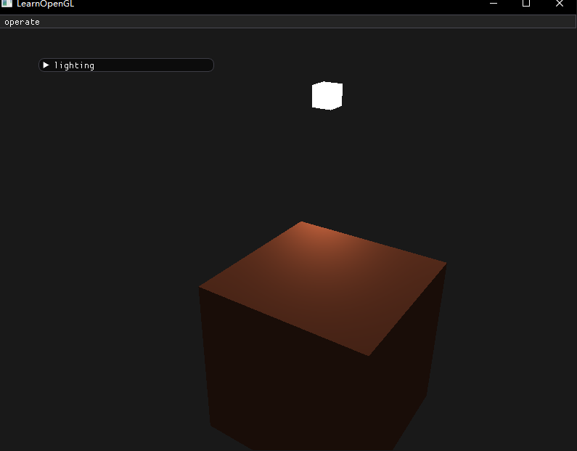
Gouraud Shading:
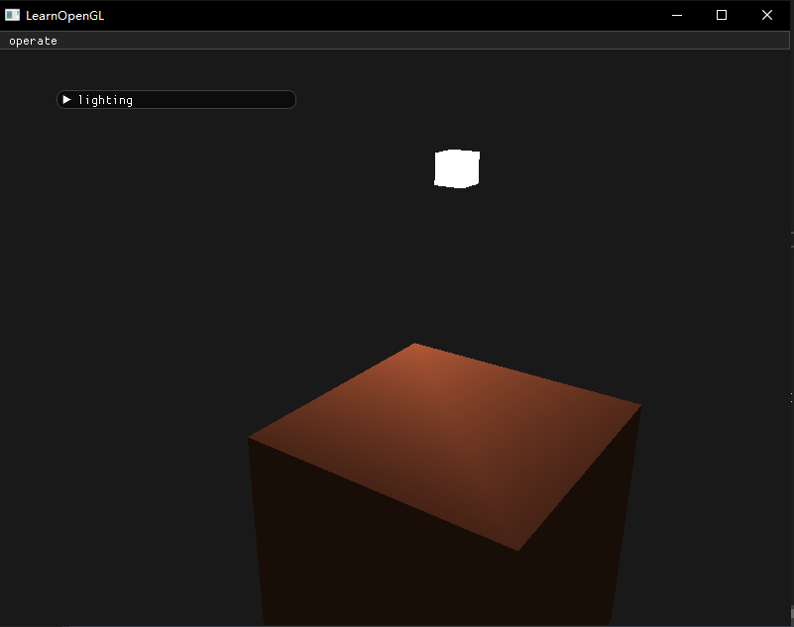
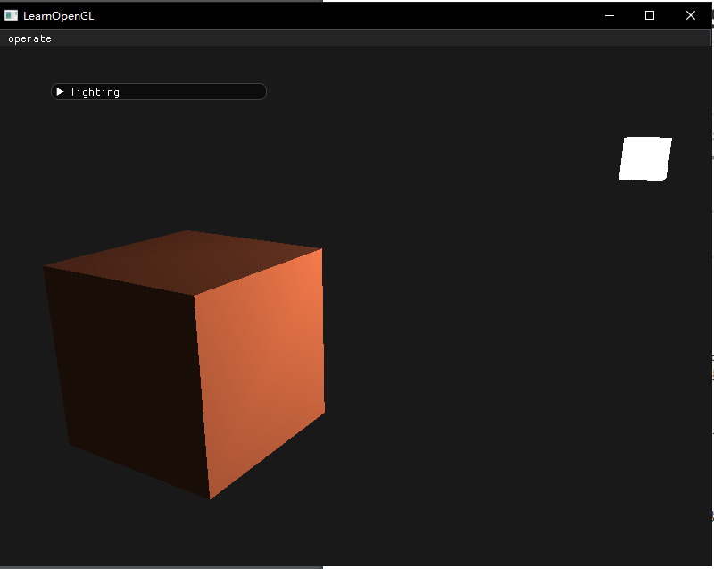
可以看到Gouraud有明显的对角线轮廓，这是因为插值计算不太能精确模拟漫反射。
其他参数调整见gif

